GE iCon Square Wandbidet mit Überlauf, weiß

Geberit

Eigenschaften

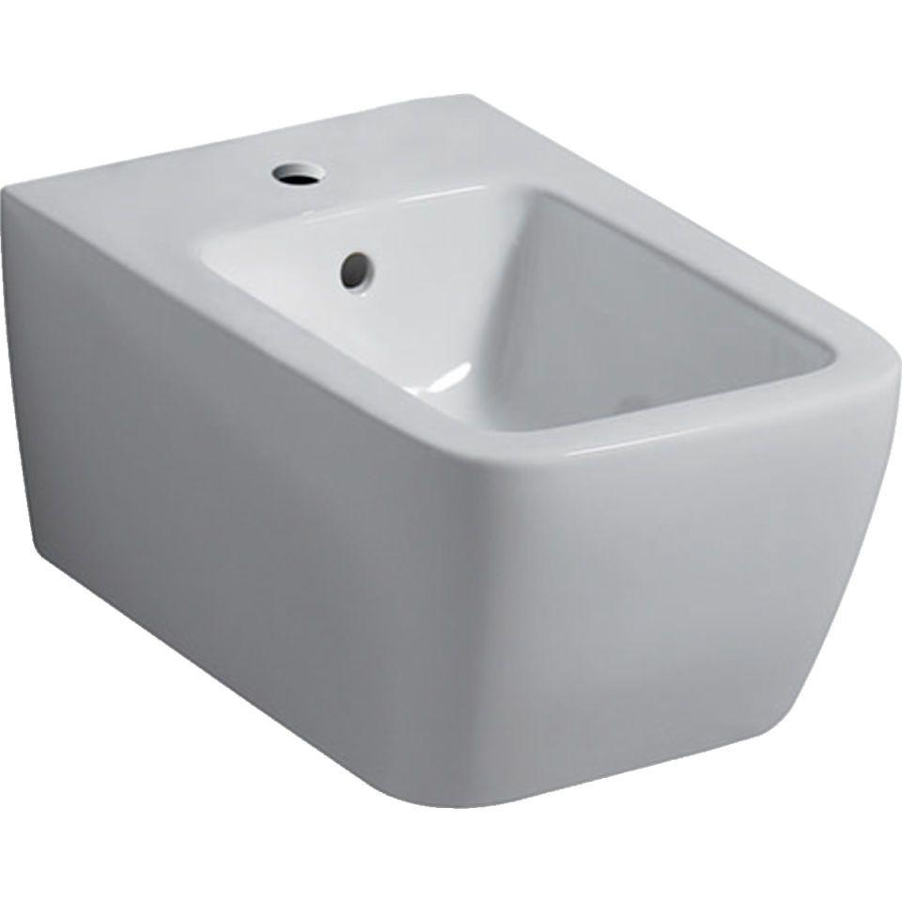

GTIN:

4022009327755

HAN:

231910000

Farbton

weiß

Montageart

Wand, Wandmontage

Oberfläche

glänzend, Standard

Werkstoff

Keramik

Breite (mm)

350,00

Höhe (mm)

260,00

Tiefe (mm)

540,00

Armaturlochung

Einfachlochung, mit

Anzahl der Armaturenlöcher

1,00